Приложение № 1
к документации об аукционе на право
заключения договора купли-продажи
лесных насаждений

Предмет аукциона № 7

Начальная цена предмета аукциона: 336 126 руб. 32 коп.
Кадастровый номер: 21:09:000000:207
Вурнарское лесничество
Вурнарское участковое лесничество

Номер лесного квартала |  | Номер лесотакса-ционного выдела-делянки | Площадь лесосеки, га | Хозяйство, преобла-дающая порода | Породы | Объем, куб. метров
 |  |  |  |  |  | Деловая |  |  |  | Дрова | Хворост-неликвид | Итого
 |  |  |  |  |  | Круп-ная | Сред-  няя | Мел-  кая | Итого | Дрова | Хворост-неликвид
141 |  | 5 | 8,8 | м/л | береза | 351 | 500 |  | 851 | 926 | 236 | 2013
 |  |  |  |  | дуб | 17 | 19 |  | 36 | 72 | 12 | 120
 |  |  |  |  | клен |  |  |  |  | 37 |  | 37
 |  |  |  |  | липа | 22 | 32 | 2 | 56 | 146 | 36 | 238
 |  |  |  |  | осина | 59 | 46 |  | 105 | 196 | 67 | 368
 |  |  |  |  | итого | 449 | 597 | 2 | 1048 | 1377 | 351 | 2776

ПЛАН ЛЕСНОГО УЧАСТКА
Местоположение: Чувашская Республика, Вурнарское лесничество, Вурнарское участковое лесничество, квартал 141

Вид разрешенного использования: заготовка древесины

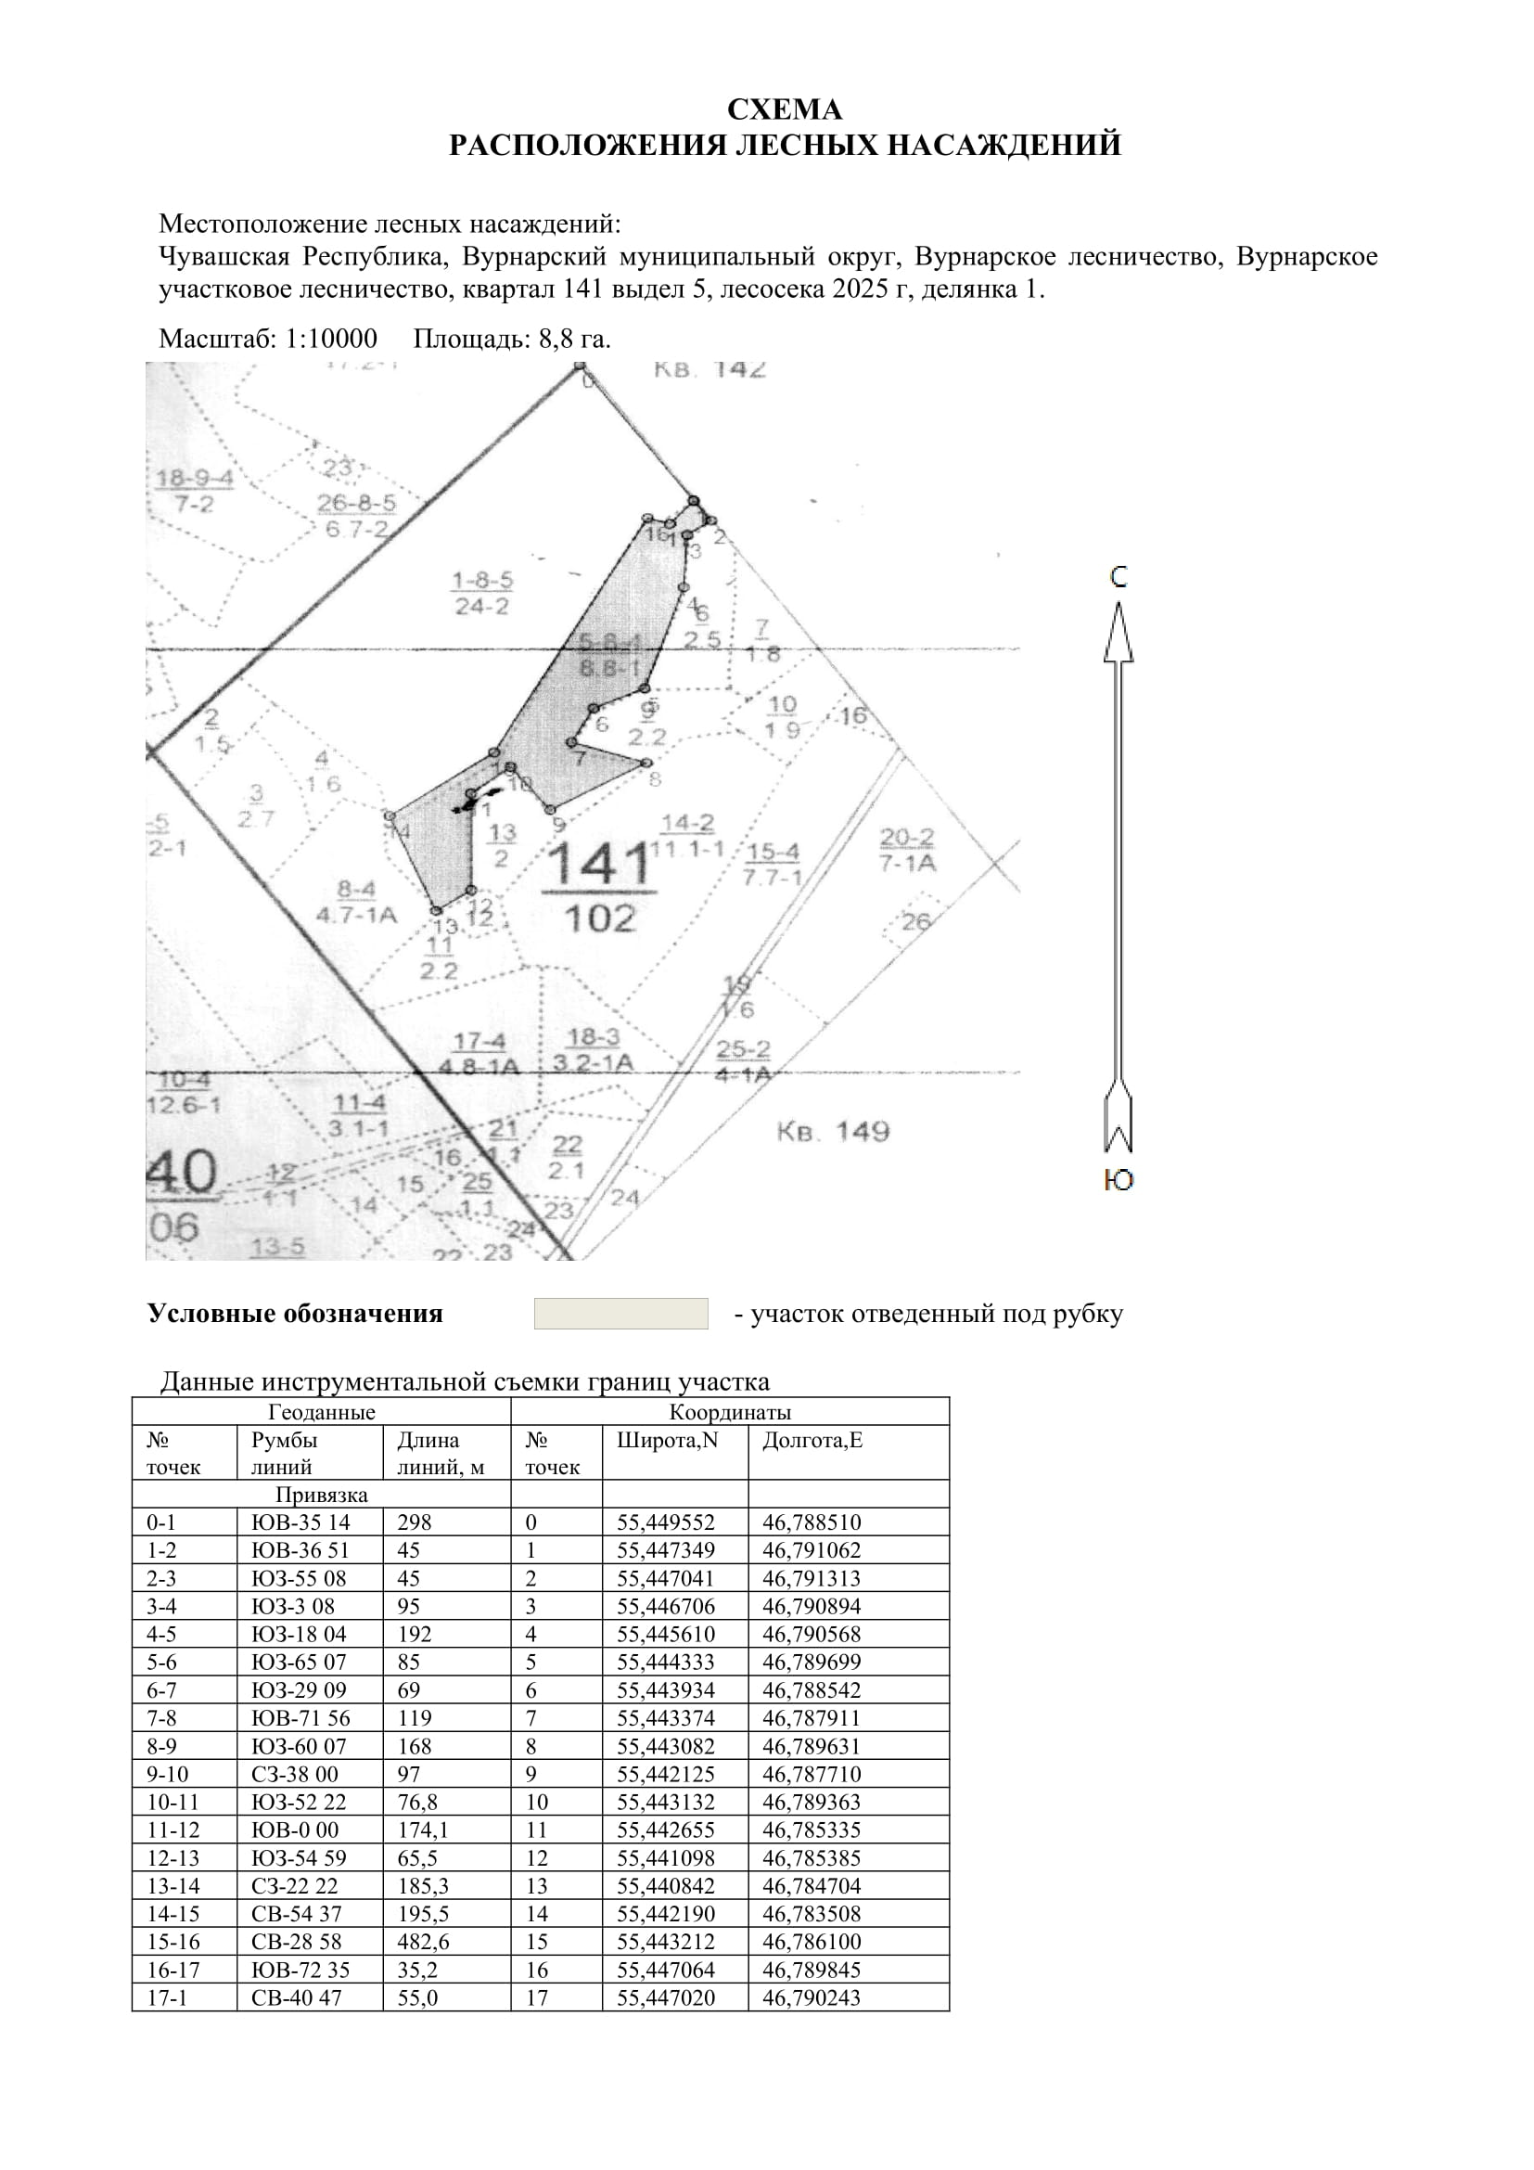

Таксационное описание лесных насаждений,
выставляемых на аукцион на право заключения
договора купли-продажи лесных насаждений
Наименование  участкового лесничества | №  кв. | №  выд. | Площадь,  га | Состав  насаждения | Возраст | Бони-  тет | Общий  запас вырубаемой древесины,  куб.м.
Вурнарское | 141 | 5 | 8,8 | 7Б1Ос1Лп1Д | 80 | 1 | 2776

Характеристика лесных насаждений
га

Общая площадь - всего | в том числе
Общая площадь - всего | лесные земли |  |  |  |  | нелесные земли
Общая площадь - всего | покрытые лесной растительностью - всего | в том числе покрытые лесными культурами | лесные питомники, плантации | непокрытые лесной растительностью | итого | дороги | просеки | боло-та | дру-гие | ито-го
8,8 | 8,8 |  |  |  | 8,8

Целевое назначение лесов | Номер квартала (выдела) | Преобладающая порода | Площадь, га/  запас вырубаемой древесины, куб. м | в том числе по группам возраста древостоя, га / куб. м
 |  |  |  | молодняки | средневозрастные | приспевающие | спелые и перестойные
Вурнарское участковое лесничество
Эксплуатационные леса | 141/5 | береза | 8,8/2776 |  |  |  | 8,8/2776

